Câu **1**: [NB]

Em hãy điền số thích hợp vào chỗ trống.  
Phép cộng 7 + 7 + 7 + 7 còn được viết dưới dạng phép nhân là 7 × [[4]]

Lời giải:

**Bước 1:**

**Lý thuyết:**Bảng nhân 7  
  
7 + 7 + 7 + 7 = 7 × 4  
Đáp án: 4

Câu **2**: [NB]

7 × 3 = …

A. 7 B. 3

C. 21

D. 73

Lời giải:

**Bước 1:**

**Lý thuyết:**Bảng nhân 7  
7 × 3 = 21  
Chỗ trống cần điền là 21 .  
Đáp án: 21

Câu **3**: [NB]

Tính nhẩm và điền số thích hợp vào chỗ trống.  
7 × 9 = [[63]]

Lời giải:

**Bước 1:**

**Lý thuyết:**Bảng nhân 7  
7 × 9 = 63 .  
Đáp án: 63

Câu **4**: [NB]

Bạn hãy chọn đáp án đúng.  
Kết quả của phép tính ghi trên giỏ là số ở quả bóng màu gì?

A. Màu vàng

B. Màu hồng C. Màu xanh da trời D. Màu xanh lá cây

Lời giải:

**Bước 1:**

**Lý thuyết:**  
Bảng nhân 7 .  
  
Ta có: 7 × 3 = 21 .  
Vậy kết quả của phép tính ghi trên giỏ là số ở quả bóng màu vàng.  
**Đáp án:**  
Màu vàng

Câu **5**: [NB]

Tính nhẩm và điền số thích hợp vào chỗ trống.  
7 × 2 = [[14]]

Lời giải:

**Bước 1:**

**Lý thuyết:**Bảng nhân 7  
  
7 × 2 = 7 + 7 = 14  
Đáp án: 14 .

Câu **6**: [NB]

Em hãy chọn đáp án đúng để điền vào chỗ chấm.  
7 × 4 = …...

A. 7

B. 28

C. 14 D. 10

Lời giải:

**Bước 1:**

**Lý thuyết:**Bảng nhân 7  
  
7 × 4 = 28  
Chỗ trống cần điền là 28 .  
**Đáp án:**28

Câu **7**: [NB]

Em hãy chọn đáp án đúng để điền vào chỗ chấm.  
7 × 5 = …..

A. 7

B. 35

C. 21 D. 75

Lời giải:

**Bước 1:**

**Lý thuyết:**Bảng nhân 7  
  
7 × 5 = 35  
**Đáp án:**35 .

Câu **8**: [NB]

Chọn đáp án đúng để điền vào chỗ trống.  
[[7 x 8]] = 56

Lời giải:

**Bước 1:**

**Lý thuyết:**Bảng nhân 7  
Ta có 7 × 8 = 56 .  
Đáp án: 7 × 8

Câu **9**: [NB]

Bạn hãy điền số thích hợp vào ô trống.  
Phép nhân có thừa số thứ nhất là 7 , thừa số thứ hai là 2 thì có tích bằng [[14]].

Lời giải:

**Bước 1:**

**Lí thuyết:**  
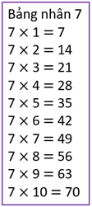  
  
Áp dụng bảng nhân 7 , ta có:  
7 × 2 = 14  
Vậy phép nhân có thừa số thứ nhất là 7 , thừa số thứ hai là 2 thì có tích bằng 14 .  
**Đáp án:**14 .

Câu **10**: [NB]

Bạn hãy chọn đáp án đúng.  
Khẳng định: “Phép nhân 7 × 7 có kết quả là 49 ” đúng hay sai?

A. Sai

B. Đúng

Lời giải:

**Bước 1:**

**Lí thuyết:**  
  
  
Áp dụng bảng nhân 7 , ta có:  
7 × 7 = 49  
Vậy khẳng định đã cho đúng.  
**Đáp án:**Đúng.

Câu **11**: [NB]

Bạn hãy chọn đáp án đúng.  
Dấu thích hợp cần điền vào ô trống là:

A. < B. >

C. =

Lời giải:

**Bước 1:**

**Lí thuyết:**  
  
  
Áp dụng bảng nhân 7 , ta có:  
7 × 9 = 63  
Do đó, dấu cần điền vào ô trống là = .  
**Đáp án:**= .

Câu **12**: [NB]

Bạn hãy chọn đáp án đúng.  
7 được lấy 1 lần ta viết 7 × 1 .  
Vậy 7 được lấy 4 lần ta viết:

A. 7×4

B. 4×7

Lời giải:

**Bước 1:**

**Lí thuyết:**  
  
  
7 được lấy 1 lần ta viết 7 × 1 .  
Vậy 7 được lấy 4 lần ta viết: 7 × 4  
**Đáp án:**7 × 4 .

Câu **13**: [NB]

Bạn hãy điền số thích hợp vào ô trống.  
Kết quả của phép tính 7 × 5 là:[[35]]

Lời giải:

**Bước 1:**

**Lí thuyết:**  
  
  
Áp dụng bảng nhân 7 , ta có:  
7 × 5 = 35  
Vậy kết quả của phép tính 7 × 5 là 35 .  
**Đáp án:**35 .

Câu **14**: [NB]

Bạn hãy điền số thích hợp vào ô trống.  
img_question  
Số thích hợp điền vào ô trống là: [[35]].

Lời giải:

**Bước 1:**

**Lí thuyết:**  
  
  
Áp dụng bảng nhân 7 , ta có:  
7 × 5 = 35  
Vậy số thích hợp điền vào ô trống là 35 .  
img_question  
**Đáp án:**35 .

Câu **15**: [NB]

Bạn hãy điền số thích hợp vào ô trống.  
Cho phép nhân: 7 × 3 = [[21]].  
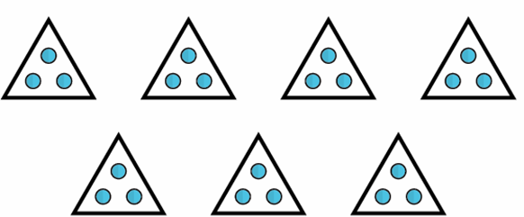

Lời giải:

**Bước 1:**

**Lí thuyết:**  
Bảng nhân 7 :  
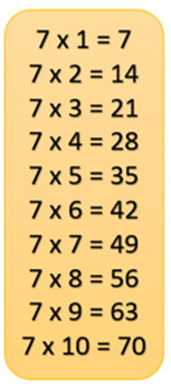  
  
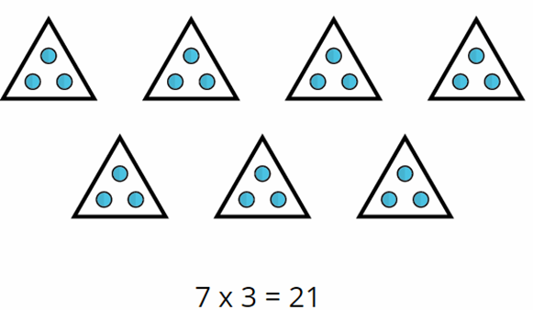  
Dựa vào bảng nhân 7 ta có: 7 × 3 = 21.  
Số cần điền vào ô trống là 21.  
**Đáp án:**21.

Câu **16**: [NB]

Bạn hãy chọn đáp án đúng.  
Kết quả của phép tính 7 × 6 là:  


A. 42.

B. 49. C. 35. D. 28.

Lời giải:

**Bước 1:**

**Lí thuyết:**  
Bảng nhân 7 :  
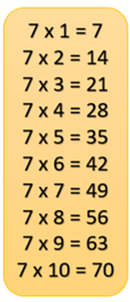  
  
Dựa vào bảng nhân 7 ta có: 7 × 6 = 42.  
**Đáp án:**42.

Câu **17**: [NB]

Bạn hãy chọn đáp án đúng.  
Phép tính 7 × 2 = 14 đúng hay sai?

A. Đúng

B. Sai

Lời giải:

**Bước 1:**

**Lí thuyết:**  
Bảng nhân 7 :  
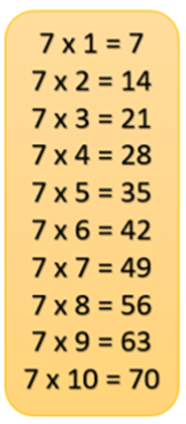  
  
Dựa vào bảng nhân 7 ta có: 7 × 2 = 14.  
**Đáp án:**Đúng.

Câu **18**: [NB]

Bạn hãy điền số thích hợp vào ô trống.  
Phép nhân có thừa số thứ nhất là 7 , thừa số thứ hai là 1 thì có tích bằng [[7]].

Lời giải:

**Bước 1:**

**Lí thuyết:**  
Bảng nhân 7 :  
  
  
Dựa vào bảng nhân 7 ta có: 7 × 1 = 7.  
Phép nhân có thừa số thứ nhất là 7 , thừa số thứ hai là 1 thì có tích bằng 7 .  
Số cần điền vào ô trống là 7.  
**Đáp án:**7.

Câu **19**: [NB]

Bạn hãy chọn đáp án đúng.  
7 được lấy ra 7 lần ta viết 7 × 1.  
Vậy 7 được lấy ra 10 lần ta viết:

A. 7×10

B. 10×7

Lời giải:

**Bước 1:**

**Lí thuyết:**  
Bảng nhân 7 :  
  
  
7 được lấy ra 7 lần ta viết 7 × 1.  
Vậy 7 được lấy ra 10 lần ta viết: 7 × 10.  
**Đáp án:**7 × 10.